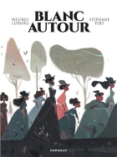 |  |  |  | 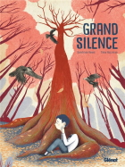
/5 |  | /5 |  | /5

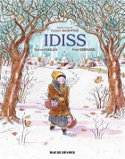 |  | 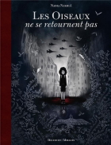
/5 |  | /5

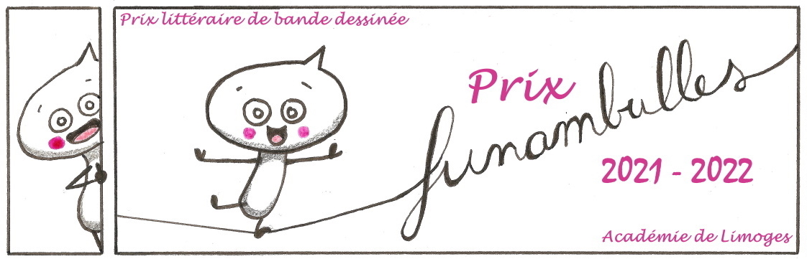
Mon carnet de lecture
1ère et Terminale
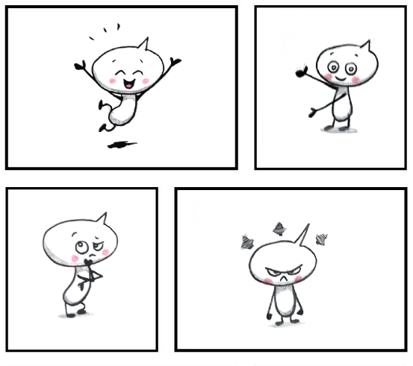

Nom, prénom, classe : ……………………………………………………………………
Blanc autour

Wilfrid Lupano, Stéphane Fert

Dargaud

Quelques mots sur le graphisme :
Style du dessin, couleurs, lumière, composition des planches…
Quelques mots sur les personnages
Intérêt, psychologie, profondeur…
Quelques mots sur le récit
Genre, construction du récit, efficacité du propos (en fonction du message éventuel), dialogues…
Mon avis général sur cette BD

Les frères Rubinstein, T.1.
Shabbat Shalom

Luc Brunschwig, Etienne Le Roux,
Loïc Chevallier

Delcourt
Quelques mots sur le graphisme :
Style du dessin, couleurs, lumière, composition des planches…
Quelques mots sur les personnages
Intérêt, psychologie, profondeur…
Quelques mots sur le récit
Genre, construction du récit, efficacité du propos (en fonction du message éventuel), dialogues…
Mon avis général sur cette BD
Grand Silence

Théa Rojzman, Sandrine Revel

Glénat

Quelques mots sur le graphisme :
Style du dessin, couleurs, lumière, composition des planches…
Quelques mots sur les personnages
Intérêt, psychologie, profondeur…
Quelques mots sur le récit
Genre, construction du récit, efficacité du propos (en fonction du message éventuel), dialogues…
Mon avis général sur cette BD

Idiss

Richard Malka, Fred Bernard,
Robert Badinter

Rue de Sèvres

Quelques mots sur le graphisme :
Style du dessin, couleurs, lumière, composition des planches…
Quelques mots sur les personnages
Intérêt, psychologie, profondeur…
Quelques mots sur le récit
Genre, construction du récit, efficacité du propos (en fonction du message éventuel), dialogues…
Mon avis général sur cette BD

Les oiseaux ne se retournent pas

Nadia Nakhlé

Delcourt

Quelques mots sur le graphisme :
Style du dessin, couleurs, lumière, composition des planches…
Quelques mots sur les personnages
Intérêt, psychologie, profondeur…
Quelques mots sur le récit
Genre, construction du récit, efficacité du propos (en fonction du message éventuel), dialogues…
Mon avis général sur cette BD

